V triede je 18 chlapcov a 14 dievčat. Určte, aká je pravdepodobnosť voľby troch zástupcov do triedneho výboru, ak v ňom majú byť: a) samí chlapci, b) jeden chlapec a dve dievčatá, c) aspoň jedno dievča? Ako by sa zmenil výsledok, ak by počet chlapcov aj počet dievčat bol 15?

Nádrž na vodu má tvar pravidelného 4 – bokého zrezaného ihlana, pričom hrana hornej štvorcovej podstavy má veľkosť a = 12 m, hrana dolnej štvorcovej podstavy je b = 6 m, výška nádrže je v = 4 m. Zistite, aké množstvo vody sa do nádoby zmestí. Vypočítajte, akú veľkú plochu treba vybetónovať.

V 4. C písali písomku z goniometrie. Hodnotenie je zaznamenané v diagrame.

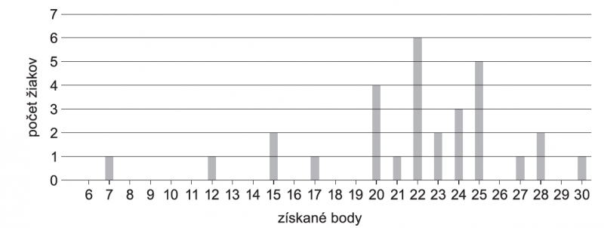

Zostavte tabuľku početnosti. Určte relatívnu početnosť znaku 22. Určte rozsah súboru. Koľko bodov priemerne získali žiaci, ktorých hodnotenie písomky bolo lepšie ako modus počtu získaných bodov?

Daná je lineárna funkcia *f* pre ktorú platí: *f*(–2) = –5; *f*(1) = 2,5; D(*f*) = R.

1. Určte rovnicu tejto funkcie a zostrojte jej graf.
2. Určte, pre ktoré x D(f) funkcia nadobúda záporné funkčné hodnoty .
3. Zostrojte graf funkcie *g*, ktorá sa od funkcie *f* líši len definičným oborom D(*g*) = (–2; 4).

Určte rovnicu priamky, ktorej smernica má hodnotu k =a prechádza priesečníkom priamok p: x – 2y + 2 = 0; q: x + 5y + 11 = 0. Aký uhol zvierajú priamky p a q?

Medzi čísla 1 a 5 vložte toľko reálnych čísel tak, aby vznikla aritmetická postupnosť, ktorej súčet je 51. Dané členy postupnosti vypíšte. Ako sa zmení riešenie v prípade, že pôjde o geometrickú postupnosť?

V triede je 16 chlapcov a 12 dievčat. Piati žiaci sa na základe žrebovania zúčastnia na poznávacom zájazde. Aká je pravdepodobnosť, že to budú:

1. samí chlapci,
2. štyria chlapci a jedno dievča,
3. štyri dievčatá a jeden chlapec?

Určte čísla a, b funkcie $f:y=\frac{ax-3}{bx+1}$ pre x є R tak, aby platilo $f\left(-1\right)=\frac{5}{2 }$ a $f\left(1\right)=\frac{- 1}{4 }$ a zistite, pre ktoré x je funkčná hodnota záporná.

Daná je kružnica k so S[-3, 3] a r = 5. Vypočítajte dĺžku tetivy, ktorú priamka p: x – y – 1 = 0 vytína na kružnici. Zmení sa dĺžka tetivy, ak stred kružnice umiestnime do bodu [0,0]?

Dané sú body K[-1;1]; L[5;4]; M[2;7]. Vypočítajte obvod trojuholníka KLM a určte veľkosť jeho vnútorného uhla α pri vrchole K. Ako sa zmení veľkosť tohto uhla, ak by sme bod K umiestnili do bodu [0,0]?

Dva rotačné valce majú výšky v1 = 64, v2 = 27. Obsah plášťa každého z nich sa rovná obsahu podstavy druhého valca. Aký je pomer objemov valcov?

Pri zisťovaní veku poslucháčov jednej študijnej skupiny boli zistené tieto hodnoty: 19, 18, 18, 18, 19, 18, 20, 21, 22, 22, 18, 18, 18, 19, 19, 18, 21, 19, 20. Zostavte tabuľku rozdelenia početností jednotlivých hodnôt znaku „vek“ a určte relatívnu početnosť pre hodnotu 18. Určte aritmetický priemer, modus a medián znaku „vek“.

Daný je vektor **b** = (-2;3;5). Určte súradnicu a1 vektora **a** = (a1;7;4), aby vektory **a,** **b** boli navzájom kolmé. Určte veľkosť oboch vektorov, veľkosť ich súčtu, rozdielu a určte uhol medzi nimi.

Určte predpis kvadratickej funkcie *f*, ktorej graf prechádza bodmi A(0; -3,5), B(2; -7,5), C(5; 16,5). Vypočítajte súradnice vrcholu, načrtnite graf danej funkcie a určte všetky reálne čísla x, pre ktoré je funkčná hodnota nezáporná. Ako sa zmení graf tejto funkcie, ak predpis funkcie bude v absolútnej hodnote?

Nájdite stredy a polomery kružníc daných rovnicami x2 + y2 + 2x + 4y + 1 = 0; x2 + y2 – 8x + 6y + 9 = 0. Napíšte rovnicu priamky, ktorá je určená ich stredmi. Nachádza sa stred kružnice (x+1)2 + (y+3)2 = 9 na tejto priamke?

Daný je trojuholník ABC, bod A[4,-2], B[0,-5], C[-1,3]. Daný trojuholník zobrazte v karteziánskej súradnicovej sústave. Napíšte rovnicu priamky p, na ktorej leží ťažnica na stranu a. Nájdite rovnicu priamky *q*, ktorá je rovnobežná s *p* a prechádza bodom B.

Šírka, dĺžka a výška kvádra sú v pomere 6 : 8 : 15. Uhlopriečka podstavy má dĺžku 51. Vypočítajte objem kvádra s presnosťou na 2 desatinné miesta. O koľko by sa tento objem zmenil, ak by 51 vyjadrovala dĺžku uhlopriečky väčšej bočnej steny?

--------------------------------------------------------

Kupujúci chce kúpiť vrecko mlieka a konzervu. V obchode majú 30 vreciek mlieka, z toho 8 z minulého dňa a 20 konzerv s nečitateľným dátumom výroby. Z toho určite 4 po záručnej lehote. Aká je pravdepodobnosť, že zákazník kúpi dve čerstvé mlieka a konzervu v záruke? Zmení sa riešenie ak budú všetky konzervy v záručnej lehote a všetky mlieka čerstvé?

Vstupný test u žiakov 1. ročníka dopadol takto: 12 žiakov dostalo známku 1, 36 žiakov dostalo známku 2, 30 žiakov dostalo známku 3, 12 žiakov dostalo známku 4 a 10 dostali známku 5. Vytvorte tabuľku početnosti daného znaku, vypočítajte priemernú známku, modus, medián a zostrojte spojnicový diagram. Po priznaní dodatočne nájdených bodov učiteľ zlepšil 5 žiakom známku z 2 na 1. Ako to ovplyvní priemernú známku, modus, medián?